Опросный лист на изготовление канализационной насосной станции (КНС)

Заказчик
Адрес объекта
Контактное лицо
Телефон/ факс / e-mail
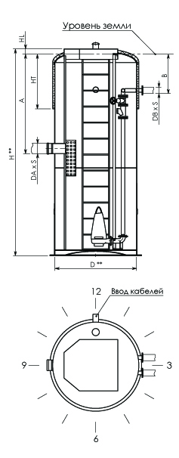
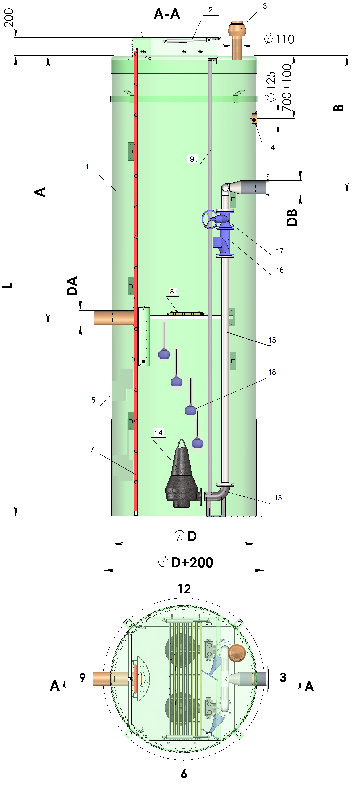
№ | Вопрос | Ед. изм. | Ответ
1 | Желаемый тип и марка насосов
2 | Предполагаемый диаметр станции D | мм
3 | Вид стоков (хоз.-быт., дождевые, производственные)
4 | Максимальный приток сточных вод | м.куб/час
5 | Расчетный напор на выходе КНС | м
6 | Количество насосов: рабочих  резервных  запасных
7 | Разность геодезических высот начала и конца напорного трубопровода | м
8 | Длина напорного трубопровода | м
9 | Материал напорного трубопровода
10 | Количество напорных трубопроводов (1 или 2)
11 | Наружный диаметр и толщина стенки напорного трубопровода, DB x S | мм
12 | Глубина залегания напорного трубопровода (лоток), В | мм
13 | Направление напорного трубопровода | часов
14 | Материал подводящего трубопровода
15 | Количество подводящих трубопроводов
16 | Наружный диаметр и толщина стенки проводящего трубопровода, DA x S | мм
17 | Глубина залегания подводящего трубопровода (лоток), А | мм
18 | Направление подводящего трубопровода | часов
19 | Предполагаемый тип соединения подводящего трубопровода с КНС (фланец, раструб и т.д.)
20 | Корзина для сбора крупного мусора или отбойник на входе в КНС (ненужное зачеркнуть)
21 | Высота люка, HL | мм
22 | Необходимость теплоизоляции КНС
23 | Глубина теплоизоляции КНС, НТ | мм
24 | Установка под проезжей частью(да/нет)
25 | Направление ввода кабелей в КНС | часов
26 | Расстояние от КНС до пульта управления | м

_____________ _________________
дата м.п. подпись

